Bài 1(25đ):

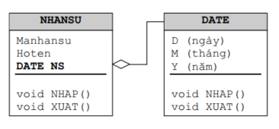
Yêu cầu:
- Mã nhân sự tự động tăng.
- Sử dụng con trỏ this và con trỏ đối tượng.
- Viết một chương trình nhập vào thông tin của công ty abc có n nhân sự. In thông tin của phiếu ra màn hình theo dạng danh sách (sử dụng left và setw)

Câu 2(25đ): 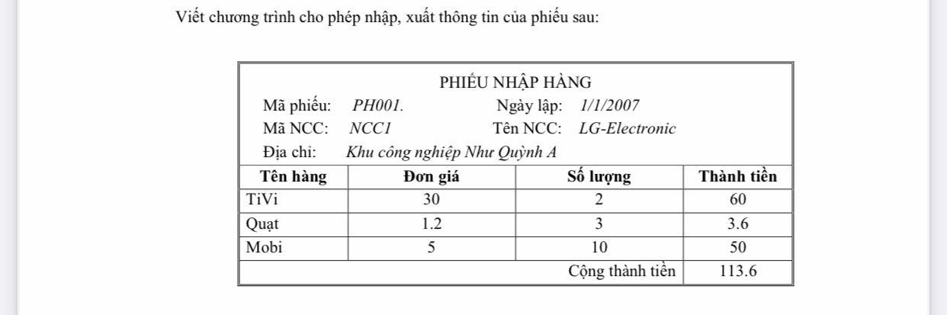

Yêu cầu: Xác định lớp, các thuộc tính và các phương thức “cần thiết” để viết một chương trình nhập vào thông tin của một phiếu nhập thiết bị máy tính. In thông tin của phiếu ra màn hình theo đúng định dạng mẫu.

Bài 3(25đ):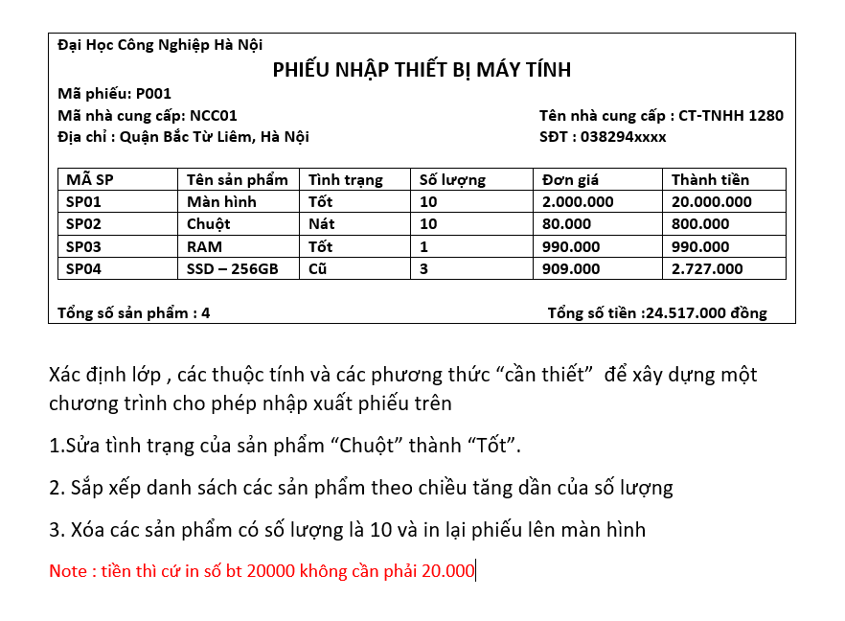
Yêu cầu: Xác định lớp, các thuộc tính và các phương thức “cần thiết” để viết một chương trình nhập vào thông tin của một phiếu nhập thiết bị máy tính. In thông tin của phiếu ra màn hình theo đúng định dạng mẫu.

Bài 4(25đ):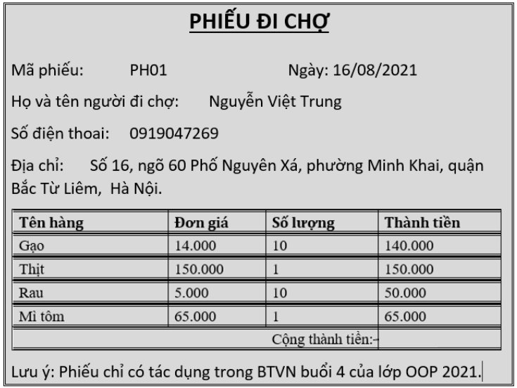
Yêu cầu:
- Vẽ sơ đồ lớp tương ứng
- Tính thành tiền cho cột thành tiền và tính tổng thành tiền.
- Viết chương trình nhập vào thông tin của một phiếu đi chợ. In thông tin của phiếu ra màn hình theo đúng định dạng mẫu.
Lưu ý: Phần lớp địa chỉ gồm có: số, ngõ, phố, phường, quận, thành phố là các thuộc tính

Bài tập thêm(Không bắt buộc):

Bài 5:
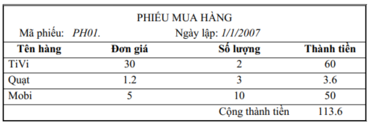
Yêu cầu: Viết chương trình nhập vào thông tin của một phiếu mua hàng. In thông tin của phiếu ra màn hình theo đúng định dạng mẫu.

Câu 6:
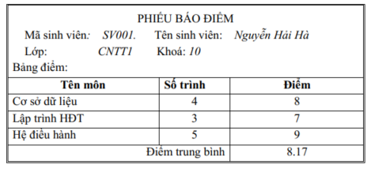
Yêu cầu: Viết chương trình nhập vào thông tin của một phiếu mua hàng. In thông tin của phiếu ra màn hình theo đúng định dạng mẫu.

